Technická specifikace
pro zadání stavebních prací

Název akce: III/26825 Bílá Hlína – Horní Bukovina (III/26826)

Místo realizace: silnice č. III/26825 od křižovatky se silnicí č. II/268 u obce Bílá Hlína až k napojení na opravený úsek v obci Horní Bukovina na silnici č. III/26826.

Staničení: km 0,003 – 0,888 u silnice č. III/26825 (CleveRA verze sítě 2107)
(mezi uzlovými body 0333A073 a 0333A148 u silnice č. III/26825)

km 1,010 – 1,543 u silnice č. III/26826 (CleveRA verze sítě 2107)
(mezi uzlovými body 0333A072 a 0333A147 u silnice č. III/26826)

délka úseku 1 418 m, prům. šířka 5,1 m, plocha 7 231,8 m2

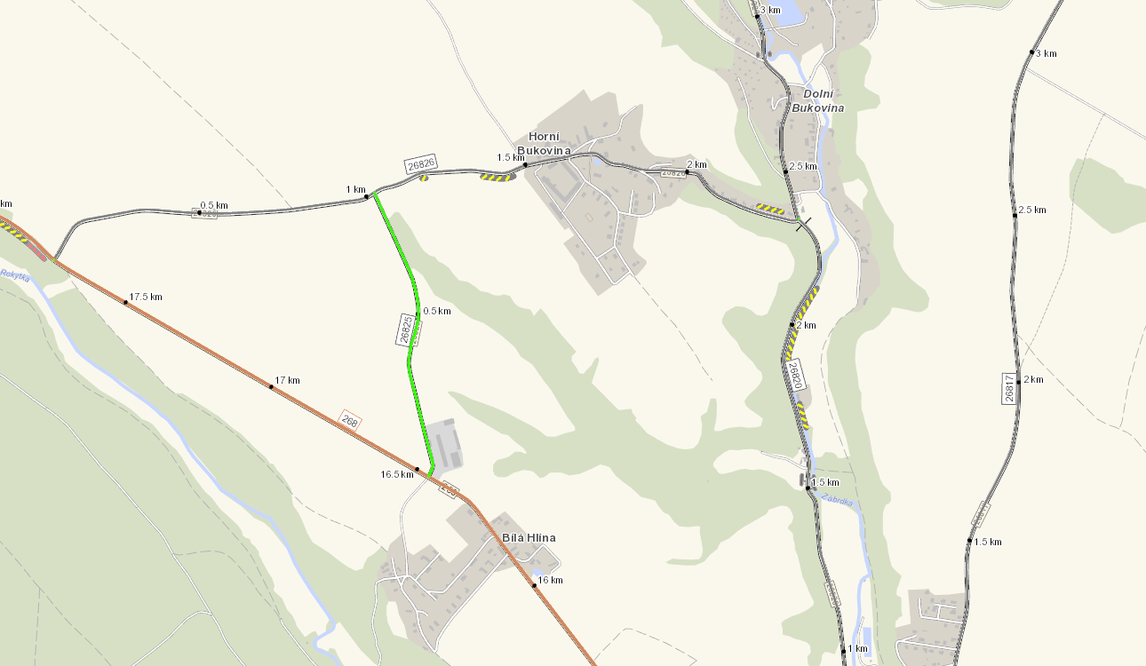

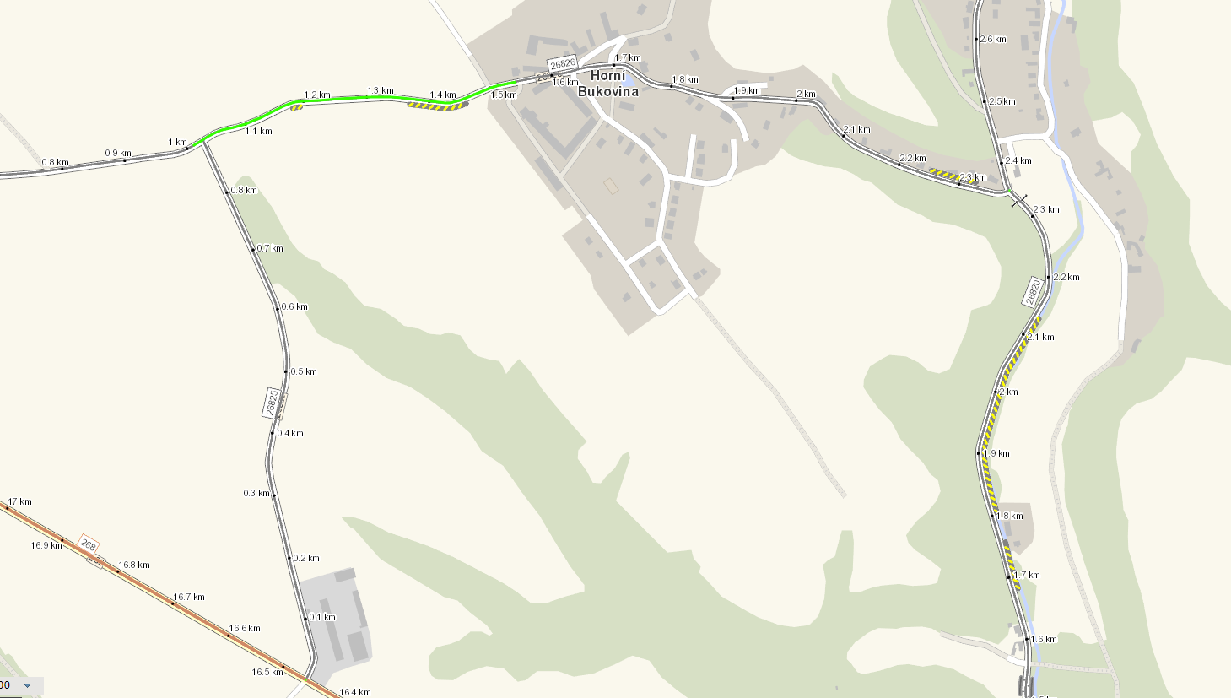

Popis současného stavu:
Jedná se o dvě komunikace III. třídy, a to mezi křižovatkou se silnicí č. II/268 u obce Bílá Hlína, křižovatkou silnic č. III/26825 a III/26826 až k napojení na opravený úsek silnice č. III/26826 v obci Horní Bukovina. Tento úsek komunikace dlouhý 1 418 m je značně nerovný po častých opravách. Komunikace vykazuje plošné deformace, hloubkové koroze, síťové, mozaikové, příčné a podélné trhliny. Vzhledem k dlouholetým opravám výtluků s použitím turbomechanizmů a výspravou asfaltovou směsí do neupravených výtluků je povrch velmi nerovný.

Základní popis akce:
Zadání stavebních prací na opravu povrchu komunikací III/26825 a III/26826.
Rozsah prací je specifikován v položkovém rozpočtu.

Technologie opravy:
Předmětem zakázky je oprava povrchu silnice v daném úseku, včetně celé křižovatky obou silnic. Bude provedena realizace frézování zápichů na začátku a konci úseku + zápich u křižovatky obou silnic, vyrovnávka obal. asfaltovou směsí pro ložní vrstvy ACL 16+, 16S , spojovací postřiky a pokládka obrusné vrstvy ACO 11+ v tl. 50mm. Součástí stavebních prací je zalití pracovních spár asfaltovou zálivkou, provedení výškové úpravy 2ks mříží kanalizace v obci Horní Bukovina, odstranění navýšených krajnic a zřízení nových z R-materiálu, čištění příkopů a zřízení VDZ (vodící proužky 125mm v provedení barva). Předpokládá se úplná uzavírka.
Součástí stavby je návrh, projednání a realizace DIO.
Veškeré provedené práce budou dle platných norem ČSN, TP, odpady budou likvidovány v souladu s platnou legislativou.
Veškerá stavební dokumentace bude předána v papírové i digitální podobě (USB flash disk).

Termín realizace: r. 2024/2025 – předpoklad 3 týdny

Záruční doba: 36 měsíců

Zdroj financování: Škody po zimě 2024/2025 JÚ 10068
(realizace akce bude provedena za předpokladu přidělení finančních prostředků)

Platební podmínky (fakturace): měsíční
Dílčí faktury budou vystaveny po kompletním dokončení částí stavebních prací v daném období, v návaznosti na podpis protokolu Soupisu prací.
Konečná faktura bude vystavena po kompletním dokončení všech stavebních prací, po předání řádně vedených dokladů (stavební deník, zkoušky, atesty, apod.) a to v návaznosti na podpis Předávacího protokolu o převzetí díla.

Fotodokumentace:
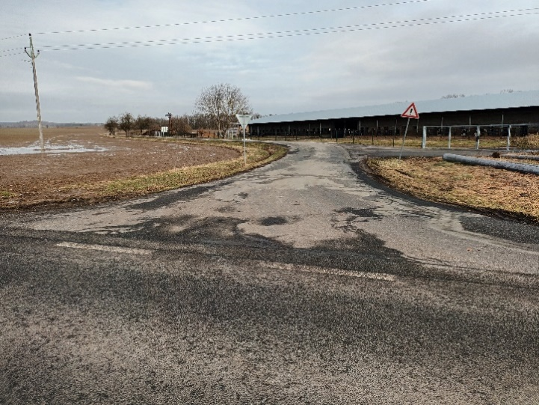
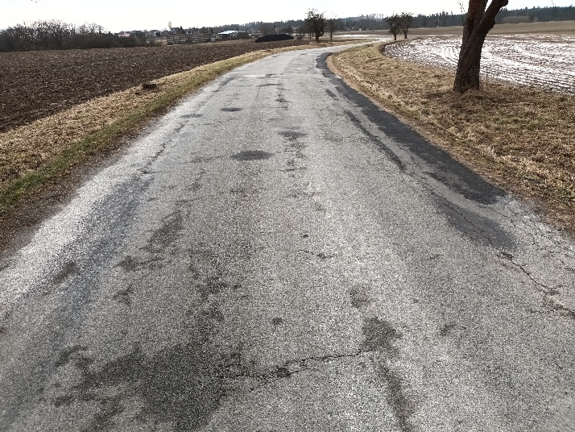
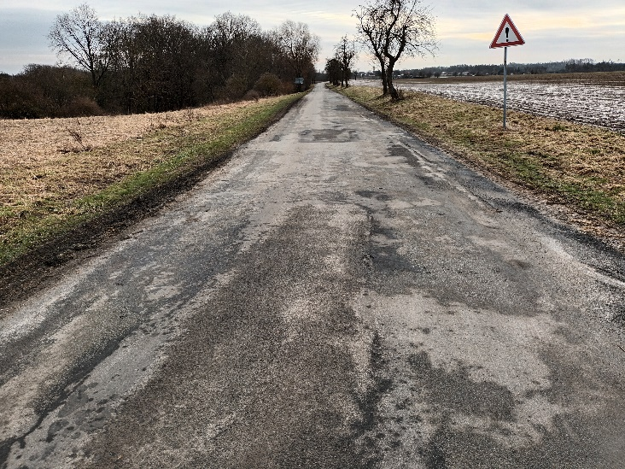

Kontakty:
Marek Kubát, provozní cestmistr, tel: 607 009 952, email: marek.kubat@ksus.cz
Tomáš Pecka, projektový manažer staveb, tel.: 736 623 713, email: tomas.pecka@ksus.cz
Lenka Chmelová, vedoucí oblasti Mnichovo Hradiště, tel:736 623 720
e-mail: lenka.chmelova@ksus.cz
Ing. Jiří Toman, projektový manažer staveb, tel.: 606 693 006, email: jiri.toman@ksus.cz
Krajská správa a údržba silnic Středočeského kraje, příspěvková organizace, Zborovská 11, 150 21 Praha 5

Zpracoval: Tomáš Pecka

